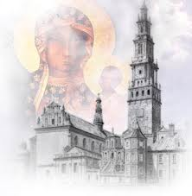
Piesza Pielgrzymka na Jasną Górę

26 – 29 czerwca 2016 r.
Zaproszenie!

Tradycją naszej parafii stało się już piesze pielgrzymowanie do sanktuarium Matki Boskiej Częstochowskiej. Również w tym roku serdecznie zapraszamy do wspólnego pielgrzymowania. Trasa wędrówki będzie wiodła szlakami Jury Krakowsko-Częstochowskiej, przez malownicze tereny, ominie ruchliwe trasy, pozwoli przez kilka dni odetchnąć od pośpiechu i pracy, poświęcić czas na modlitwę, zadumę i wspólnotę.
Tym, którzy nie raz już pielgrzymowali na Jasną Górę z naszą parafią nie trzeba tłumaczyć, że warto. Chciałbym jednak zachęcić wszystkich, którzy nie zdecydowali się na taką formę modlitwy i spędzenia wolnych dni.
Niektórzy być może obawiają się wysiłku związanego z pokonywaniem pieszo dużej ilości kilometrów. Owszem, przejść trzeba niemało, ale nie są to odległości nie do pokonania. Zaplanowane są przerwy, a i odcinki przypadające do przejścia w poszczególnych dniach nie są zbyt wielkie (w sumie do pokonania piechotą jest ok. 75 km). Wspólna wędrówka i śpiew na trasie sprawiają, że czas i kilometry szybko upływają.
Tym, którzy sądzą, że taka pielgrzymka, to dla nich zbyt pobożne wydarzenie, zapewniam, że każdy znajdzie w tym czasie coś dla siebie. Pobożność to nie tylko odmawianie „zdrowasiek”. Czas zaplanowany jest tak, by poza wędrówką był czas na ognisko, rozmowy, a nawet tańce. Nie ma czasu na nudę. Zapraszam szczególnie młodzież, która dzięki sobie właściwemu charyzmatowi radości i śmiechu, nadaje całości pielgrzymki niezapomniany charakter.

Poniżej zamieszczam szczegółowy opis programu pielgrzymki:

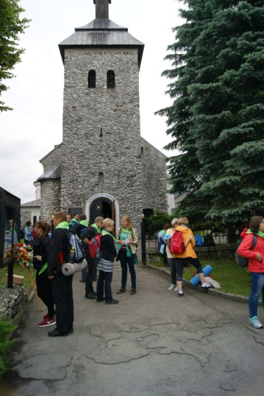
Dzień I (niedziela, 26.06.):
Eucharystia o godz. 7.00 w kościele parafialnym w Jedłowniku. Po niej nastąpi błogosławieństwo pielgrzymów, pakowanie i organizowanie się. O 8.30 wyjazd autokarem do Skarżyc k. Zawiercia, gdzie obok pięknego sanktuarium Matki Bożej Skarżyckiej rozpoczniemy wędrowanie. Trasa będzie wiodła przez ośrodek „Morsko”, Podlesice, obok rezerwatu Góry Zborów, Skały Kroczyckie, Zdów, Bobolice, Niegową do Brzezin (w sumie ok. 22 km), gdzie zaplanowany jest nocleg. Wieczorem planujemy spotkanie przy ognisku z pieczeniem kiełbasek.

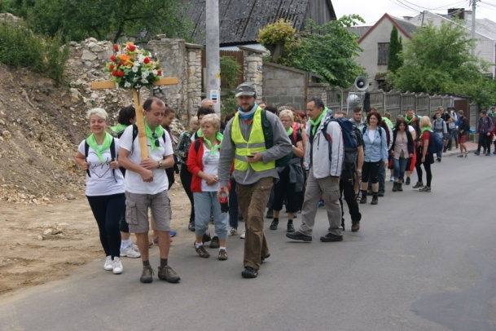
Dzień II (poniedziałek, 27.06.): Wyjście z Brzezin k. Niegowej zaplanowane jest o godz. 8.00. Pierwsza część trasy powiedzie w kierunku Żarek. Tam nawiedzimy sanktuarium Matki Bożej Królowej Rodzin w Leśniowie. Msza św. zaplanowana tego dnia jest ok. godz. 11.00. Z tej racji będzie możliwość, by indywidualni pielgrzymi z parafii, dysponujący czasem wolnym i transportem dołączyli tego dnia do naszej modlitwy w tym pięknym miejscu.
Następnie powędrujemy przez okolice Jaroszowa, Suliszowic, Szypia do Zrębic, gdzie usytuowany jest drugi nocleg. Tego dnia pokonujemy najdłuższą trasę, prawie 25 km).

Dzień III (wtorek, 28.06.):
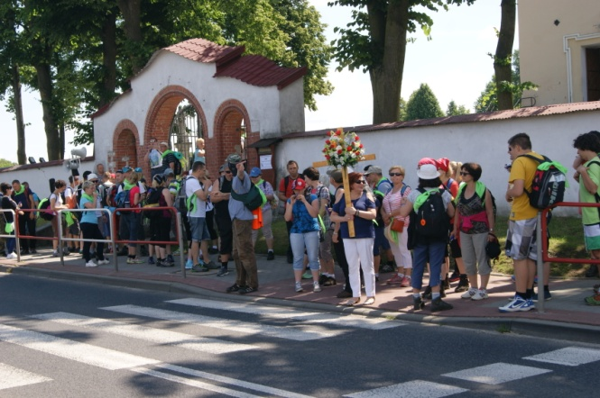
Tego dnia przewidziana jest wędrówka ze Zrębic do Częstochowy (ok. 24 km). Najpierw przejdziemy przez Przymiłowice (Kotysów) do Olsztyna, gdzie zatrzymamy się na Mszę Świętą i odpoczynek w pobliżu malowniczego rynku i ruin kolejnego na naszej trasie „Orlego Gniazda”. Następnie czerwonym szlakiem wyruszymy przez Góry Towarne, Kusięta, Rezerwat Zielona Góra do Częstochowy. Na Jasną Górę wejdziemy Alejami Najświętszej Maryi Panny i od razu udamy się do kaplicy Cudownego Obrazu na chwilę osobistej, dziękczynnej modlitwy. Następnie przejdziemy do Domu Rekolekcyjnego Zgromadzenia Sióstr Miłosierdzia św. Wincentego a Paulo. Chętni będą mogli wziąć udział w Apelu Jasnogórskim o 21.00 na Jasnej Górze.

Dzień IV (środa, 29.06.):
Ten dzień to pobyt na Jasnej Górze. Mogą wziąć w nim udział wszyscy parafianie (zaplanowany jest dodatkowy autokar, który przywiezie tego dnia wszystkich chętnych parafian do Częstochowy). Plan tego dnia wygląda następująco:
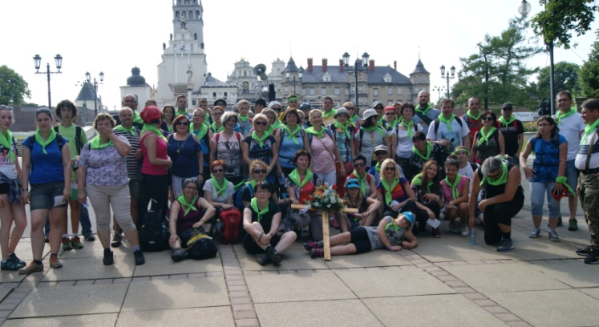
9.15 - Droga Krzyżowa na Wałach Jasnogórskich (spotykamy się przy pierwszej stacji),
10.30 - Modlitwa Różańcowa (w Kaplicy Różańcowej),
13.30 - Eucharystia w kaplicy cudownego Obrazu,
15.00 – Koronka do Miłosierdzia Bożego, zwiedzanie Sanktuarium w Dolinie Miłosierdzia,
16.30 - wyjazd z Częstochowy.
Powrót autokarem do Jedłownika będzie miał miejsce ok. 19.00. Liczymy, że powracających pieszych pielgrzymów będą witać otwarte serca parafian, zwłaszcza bliscy tych, którzy wędrowali pieszo do Częstochowy (kwiaty, rzucanie się na szyję, pocałunki etc.). Dziękczynne „Te Deum” odśpiewamy w kościele parafialnym i w ten sposób zakończymy czas pielgrzymowania.

Informacje organizacyjne: Bagaże pielgrzymów będą transportowane pomiędzy punktami noclegowymi, więc na trasę wędrówki wystarczy zabierać ze sobą tylko najpotrzebniejsze rzeczy i prowiant. Miejsca noclegowe dysponują prysznicami, łóżkami z pościelą, miejscami do przygotowania posiłków.
Koszt noclegów, ubezpieczenia, ciepłego wieczornego posiłku (śniadanie i prowiant na trasie we własnym zakresie) i przejazdów: 170 zł (młodzież 140 zł; dzieci do 12 lat – 90 zł). Przy zapisach wpłacamy zaliczkę w wysokości min. 70 zł (jeśli koszt udziału miałby być jedyną przeszkodą to proszę o osobisty kontakt ze mną bądź z ks. proboszczem - postaramy się o umożliwienie udziału w pielgrzymce). Prosimy również przy zgłoszeniu o podanie nr PESEL, adresu i tel. kontaktowego. Zapisy do końca maja w zakrystii i kancelarii parafialnej. Termin ten ważny jest ze względów organizacyjnych, gdyby w pielgrzymce chciała wziąć udział większa od przewidywanej ilość uczestników (a chcemy, by każdy, kto okaże taką chęć mógł pielgrzymować). Późniejsze zapisy jedynie w miarę wolnych miejsc. Spotkanie organizacyjne dla pieszych pielgrzymów odbędzie się w czerwcu (termin zostanie jeszcze ustalony).

Podobnie jak w ubiegłym roku będzie możliwość, by dołączyć do pielgrzymów na Jasnej Górze w dniu 29 czerwca 2016 r. (środa). Wyjazd autokaru spod kościoła parafialnego będzie miał miejsce o godz. 6.30. Powrót razem z pielgrzymami. Koszt - 40 zł.

Zapraszam do wspólnego pielgrzymowania!
ks. Wojtek Kamczyk

